**Cosa significa RPE?**

Che cosa significa RPE nell’uso comune in palestra?

L’RPE (Rate of Perceived Exertion) è una valutazione **soggettiva** dell’intensità e rappresenta la scala di percezione dello sforzo. Indica quanto sforzo è stato percepito dall’atleta nell’esecuzione di un esercizio o complessivamente nella seduta allenante.

Per capire come calcolare l’RPE, alla fine di ogni set cerca di fare questa valutazione:

**RPE 4-6** – sforzo leggero, il set non è stato molto impegnativo

**RPE 7-8** – sforzo intenso, il set è stato impegnativo, ma sicuramente avrei potuto fare altre 2 o 3 ripetizioni

**RPE 9** – sforzo molto intenso, il set è stato molto impegnativo ma sarei riuscito a fare un’altra ripetizione

**RPE 10** – Cosa significa RPE 10? Che è uno sforzo massimale, non avrei potuto fare nulla di più!

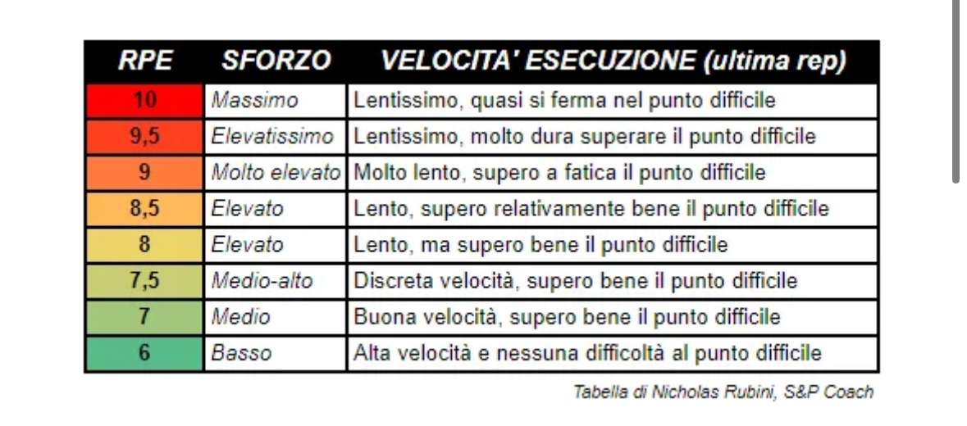

**E le RIR?**

Per iniziare, potrebbe essere utile e più semplice ragionare in RIR, cioè in [Ripetizione in Riserva](https://www.nicholasrubini.it/ripetizioni-in-riserva/): cercare di capire quante ripetizioni avresti potuto ancora fare con quel determinato carico prima di raggiungere il totale cedimento muscolare.

Facciamo un esempio concreto: se al termine della serie avresti potuto eseguire ancora 2 ripetizioni, significa che hai lavorato a RIR 2; molto probabilmente potrai valutare quella serie come RPE 8.

**VELOCITY BASED TRAINING: IL CONCETTO**

## Qual è il principio metodologico del VBT?

Secondo la **relazione inversa tra Forza-Velocità** (curva di Hill), all’aumentare del carico sul bilanciere sappiamo che la velocità tenderà a ridursi sempre più fino a raggiungere il valore 0 e così viceversa.

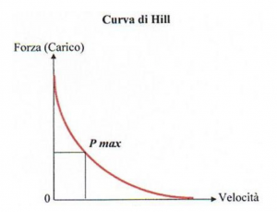

Il VBT si propone quindi come metodica utilizzata per **lavorare la forza** secondo tutti i suoi intervalli in relazione alla velocità espressa nella fase concentrica.

I **macro intervalli** che si possono tenere in considerazione:

* **ABSOLUTE STRENGTH:**

Definita come la massima forza che si possa produrre con un singolo gesto senza limite di tempo, che in sala pesi rappresenta il **massimo carico alzabile in una ripetizione**.

Nella pratica però l’absolute strength prevede l’utilizzo di carichi compresi tra il 80-100% del carico massimale con ripetizioni e serie variabili dal contesto allenante ma con focus il raggiungimento di una velocità nella fase concentrica compresa tra gli 0,50 m/s e gli 0,10m/s.

* **ACCELERATIVE STRENGTH:**

Allenamenti in cui le percentuali di carico sono comprese tra il 65 e 80% del massimale, in cui le velocità di esecuzione devono essere comprese tra gli 0,75 e gli 0,5 m/s nell’esecuzione della fase concentrica.

* **STRENGTH SPEED:**

Intervallo della curva in cui i movimenti risultano essere molto dinamici grazie all’**ottimo rapporto tra carico sollevato e velocità esecutiva**. I carichi utilizzati sono compresi tra i 50 e 60% del carico massimale con velocità comprese tra gli 1,00 e 0,75 m/s.

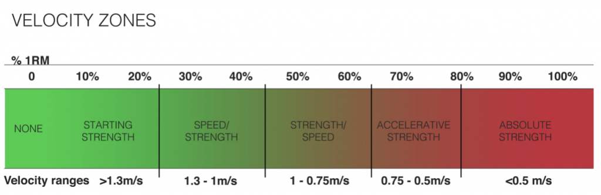

* **SPEED-STRENGTH:**

Metodica di lavoro in cui si utilizzano percentuali di carico comprese tra i 25 e il 45% del carico massimale, con velocità comprese tra 1,3 e 1,0 m/s, in cui si eseguono movimenti rapidi e sport-specifici.

* **STRATING STRENGTH:**

È la capacità di applicare un’alta quantità di forza all’**inizio del movimento**, in cui si utilizzano carichi molto bassi, tendenzialmente inferiori al 25% RM, cob velocità superiori a 1,3 m/s.

L’utilizzo del VBT permette quindi che vi sia un **miglioramento dell’andamento nella relazione forza-velocità**, spostando la curva in ogni suo punto sempre più verso destra e verso l’alto, facendo si che l’atleta possa esprimere sempre al meglio il proprio potenziale di potenza.

## Perché usare il VBT?

Ma perché utilizzare il VBT se comunque si utilizzano le percentuali rispetto al massimale? Perché la velocità come parametro?

Il problema che si pone è che l’allenamento con le sole percentuali del massimale non ci permettono di prendere in considerazione in maniera oggettiva **differenti aspetti qualitativi e quantitativi**.

Innanzi tutto la VELOCITÀ ESECUTIVA della fase concentrica, di cui abbiamo già parlato.

Mediante l’utilizzo di accelerometri e strumenti di monitoraggio della velocità, ci permettono di **valutare in maniera oggettiva la velocità di esecuzione** dell’alzata e quindi se stiamo lavorando o meno l’intervallo di forza da noi ricercato.

**SERIE, RIPETIZIONI E RECUPERO: quello che c’è da sapere.**

La serie definisce il numero di ripetizioni che si va ad eseguire in un determinato esercizio muscolare.

Scientificamente parlando, ogni “numero di serie” definisce in modo più o meno marcato quello che è l’obiettivo della scheda/programma/atleta.

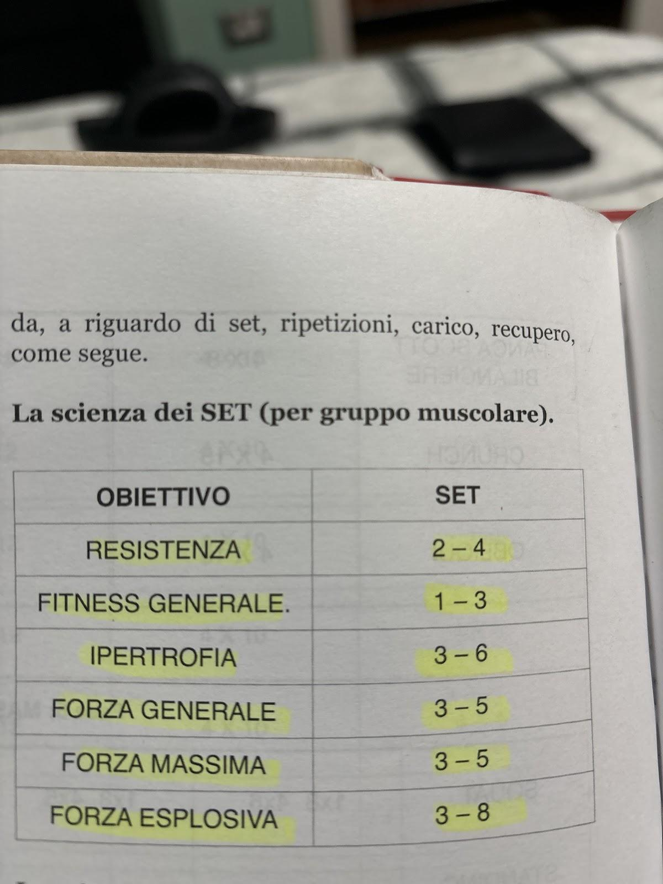

**SCIENZA DELLE RIPETIZIONI**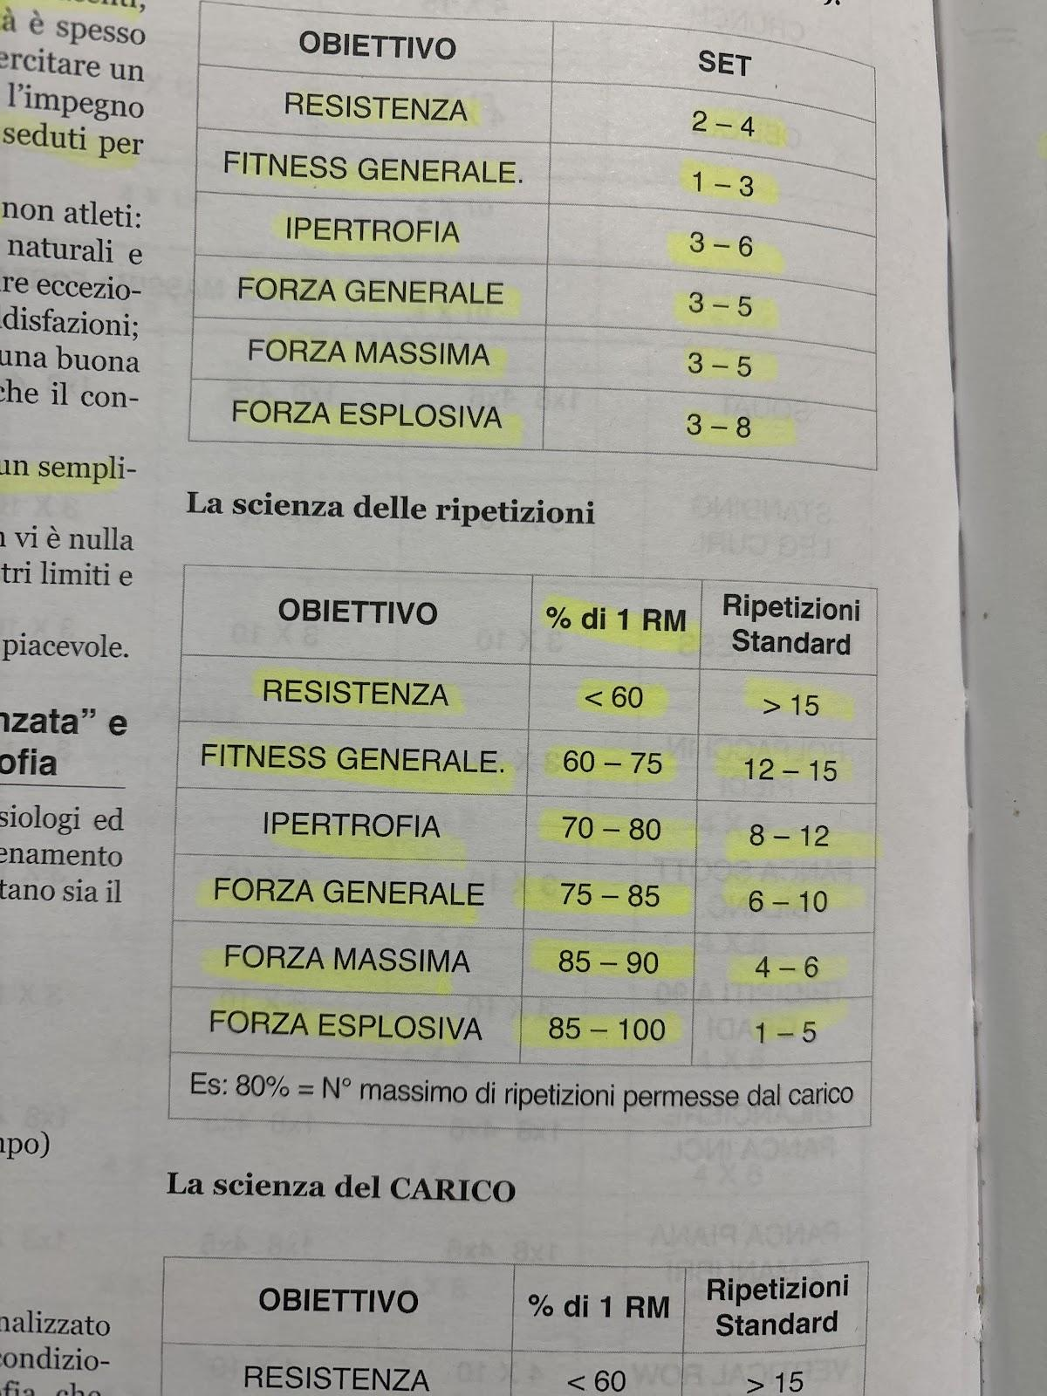

**SCIENZA DEL CARICO**

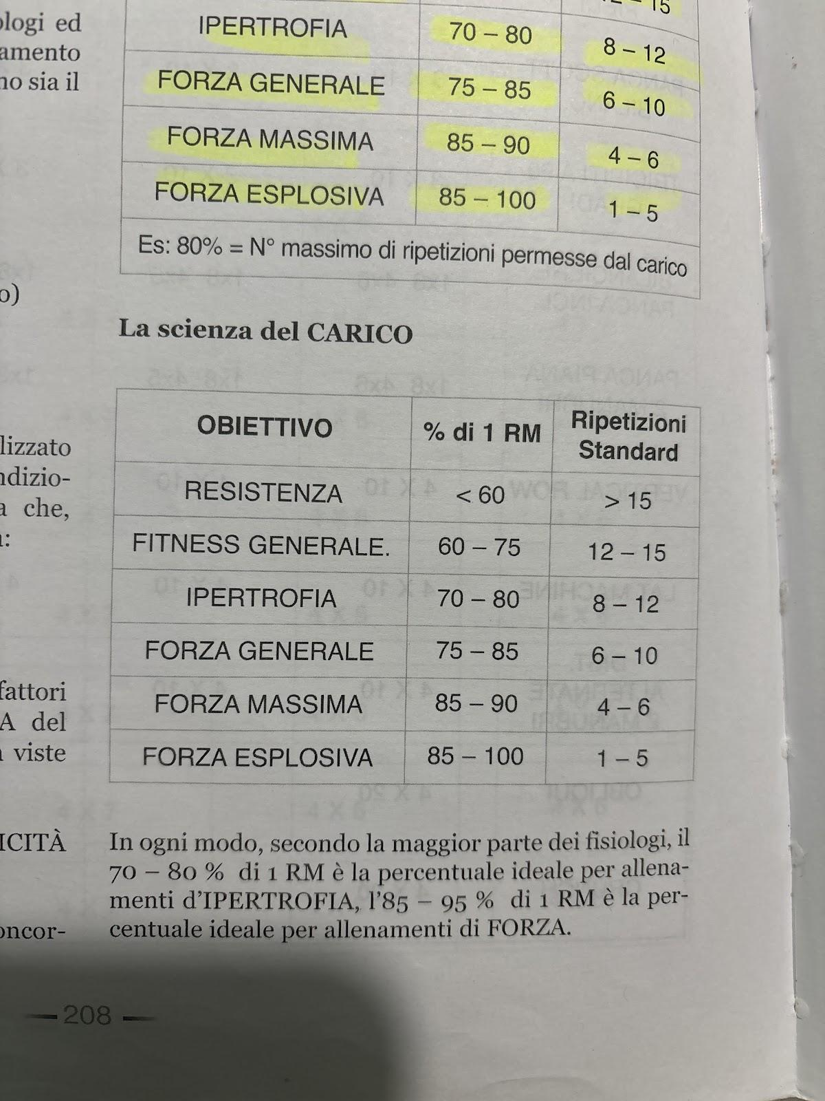

**SCIENZA DEL RECUPERO**